Universidad del Valle de Guatemala

Departamento de Ciencias de la Computación

CC3087 - Programación de Plataformas Móviles

Cristian Túnchez (231359)

Nina Nájera (231088)

Mishell Cipran (231169)

**Tarea 2**

Capturas de repositorio clonado

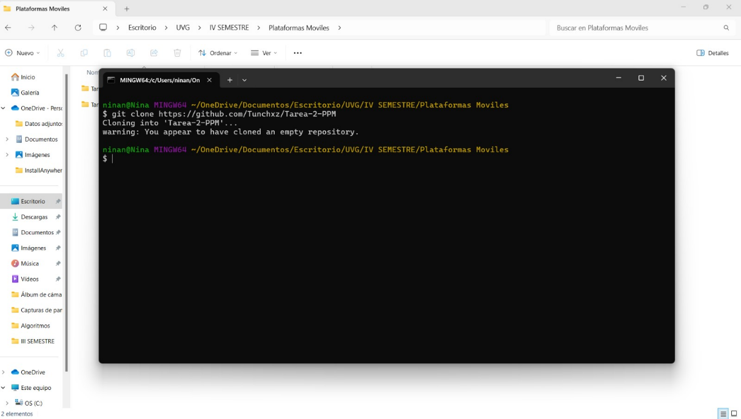

(Nina)

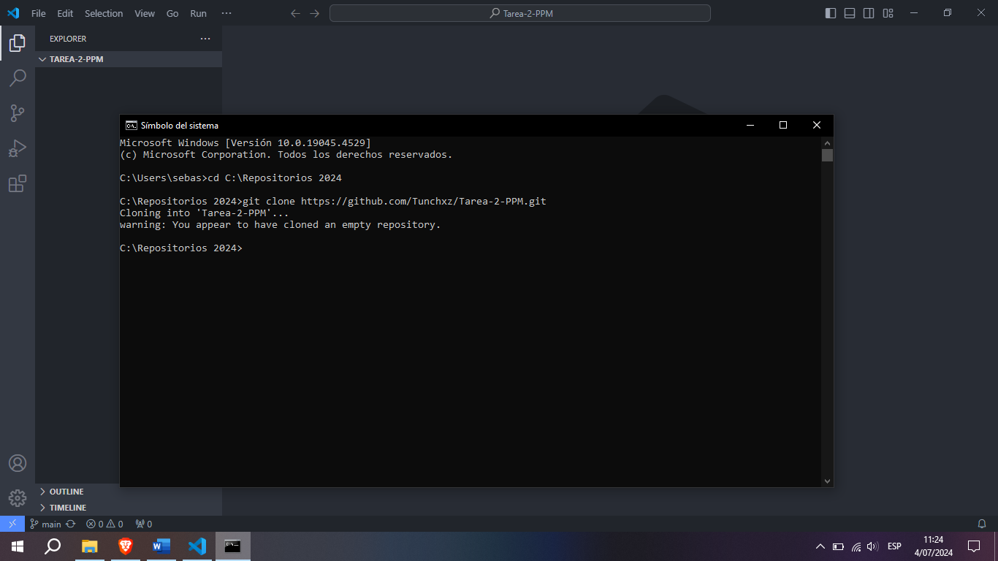

(Cristian)

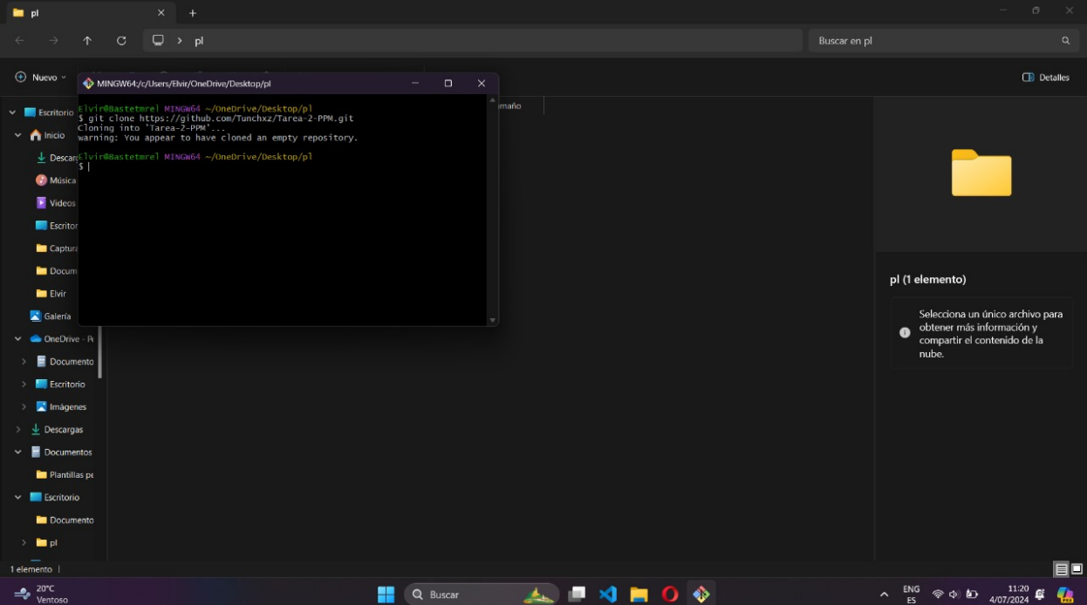

(Mishell)